Министерство науки и высшего образования РФ
Федеральное государственное автономное образовательное учреждение высшего образования

ТОМСКИЙ ГОСУДАРСТВЕННЫЙ УНИВЕРСИТЕТ СИСТЕМ УПРАВЛЕНИЯ И РАДИОЭЛЕКТРОНИКИ (ТУСУР)
Кафедра автоматизированных систем управления (АСУ)

АЛГОРИТМЫ ДОНАУЧНОЙ
КРИПТОГРАФИИ

Отчет по лабораторной работе №1
по дисциплине «Информационная безопасность»

Выполнил студент гр. 431-3
___________ Гурулёв А.В
«____» _________ 2024

Проверил
________ Яблонский Я.В.
«____» _________ 2024

Томск 2024
ОГЛАВЛЕНИЕ
1 Цель 3
2 Задание 3
3 Описание алгоритма шифрования 3
4 Листинг программы 3
5 Примеры работы программы 6
Пример 1 6
Пример 2 8
ВЫВОД 9

1 Цель
Познакомиться и научиться работать с алгоритмами донаучной криптографии.

2 Задание
Написать программу, позволяющую зашифровать и расшифровать сообщения с использованием шифра замены. Входные и выходные данные записывать в файлы типа .txt.

3 Описание алгоритма шифрования
Шифр замены — это шифры, в которых отдельные части сообщения(буквы, слова) заменяются на какие-либо другие буквы, числа, символы и т. д.
При этом замена осуществляется так, чтобы потом по шифрованному сообщению можно было однозначно восстановить передаваемое сообщение.
В качестве ключа используется таблица, сопоставляющая символ, который надо зашифровать и возможные варианты подстановки.

4 Листинг программы
package labs.is;

import java.io.FileWriter;
import java.io.IOException;
import java.nio.file.Paths;
import java.util.Arrays;
import java.util.HashMap;
import java.util.List;
import java.util.NoSuchElementException;
import java.util.Random;
import java.util.Scanner;

public class Main {
public static void main(String[] args) {
HashMap<Character, String[]> language = new HashMap<Character, String[]>();
int len = 0;
int power = 0;

// Считываем таблицу
try (Scanner reader = new Scanner(Paths.get("/home/atom/Study/Fourth-Course/Семестр 1/Информационная безопасность/lab_1/src/main/resources/alphabet.txt"))) {
len = reader.nextInt();
power = reader.nextInt();

for (int i = len; i > 0; i--){
char symb = Character.toUpperCase(reader.next().charAt(0));
language.put(symb, new String[power]);
for (int j = 0; j < power; j++){
language.get(symb)[j] = reader.next();
}
}
} catch (IOException ex){
System.err.println(ex.getMessage());
return;
}

// Проверяем значения таблицы на пересения
try{
Object[] keys = language.keySet().toArray();

for (int i = len-1; i >= 0; i--){
for (int j = 0; j < i; j++){
List buf = Arrays.asList(language.get(keys[j]));
for (int k = power-1; k >= 0; k--){
if (buf.contains(language.get(keys[i])[k])){
throw new Exception();
}
}
}
}
} catch (Exception ex){
System.err.println("Ошибка проверки пересечения множества");
return;
}

// Шифруем
String encrypted = "";

try (Scanner reader = new Scanner(Paths.get("/home/atom/Study/Fourth-Course/Семестр 1/Информационная безопасность/lab_1/src/main/resources/text.txt"));) {
Random rnd = new Random();
try {
while (true){
for (char symb:reader.nextLine().toCharArray()){
if (String.valueOf(symb).matches("[ \s]")){
encrypted += symb;
continue;
}
encrypted += language.get(Character.toUpperCase(symb))[rnd.nextInt(power)];
}
}
} catch (NoSuchElementException ex) {
System.out.println("Файл прочитан");
}
} catch (IOException ex){
System.err.println(ex.getMessage());
return;
}

// Сохраняем зашифрованное
try (FileWriter writer = new FileWriter("/home/atom/Study/Fourth-Course/Семестр 1/Информационная безопасность/lab_1/src/main/resources/encrypted.txt", false))
{
writer.write(encrypted);

writer.flush();
}
catch(IOException ex){

System.err.println(ex.getMessage());
}

// Дешифруем
String decrypted = "";
String code = "";

for (char symb:encrypted.toCharArray()){
if (String.valueOf(symb).matches("[ \s]")){
decrypted += symb;
continue;
}
code += symb;

for (char key:language.keySet()){
List buf = Arrays.asList(language.get(key));
if (buf.contains(code)){
code = "";
decrypted += key;
}
}
}

if (code == encrypted){
System.err.println("Не удалось расшифровать");
return;
}

// Сохраняем расшифрованное
try (FileWriter writer = new FileWriter("/home/atom/Study/Fourth-Course/Семестр 1/Информационная безопасность/lab_1/src/main/resources/decrypted.txt", false))
{
writer.write(decrypted);

writer.flush();
}
catch(IOException ex){

System.err.println(ex.getMessage());
}
}
}

5 Примеры работы программы

Пример 1
Для двух примеров использовалась одна таблица шифрования, формат которой следующий:
- n — мощность алфавита;
- k — количество вариантов подстановки;
- «x var1 … var3» - таблица шифрования.
Используемая таблица шифрования изображена на рисунке 5.1.
На рисунке видно, что на каждый символ есть несколько вариантов подстановки, что является не стандартным подходом к шифру замены.
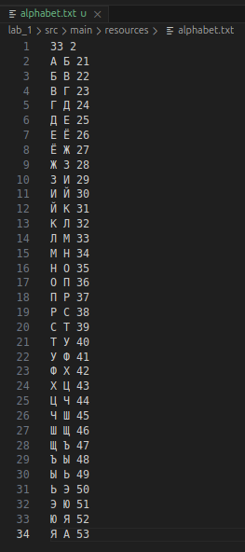Рисунок 5.1 - Пример таблицы шифрования
При шифровании и дешифровании пробельные символы игнорируются.
Текст и результат работы программы изображены на рисунке 5.2.

В файле с заголовком text.txt — входные данные, с заголовком encrvpted.txt — результат шифрования, а в decrypted.txt — результат дешифровки.
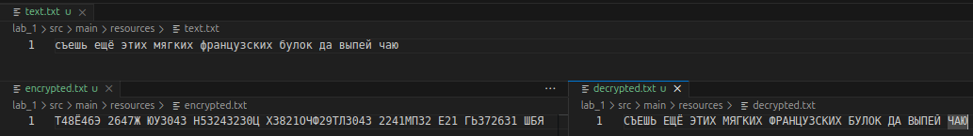Рисунок 5.2 - Входные и выходные данные первого примера

Пример 2
В данном примере использовалась та же таблица шифрования.
На рисунке 5.3 изображены текст и результат работы программы. Смысл наименований файлов тот же.

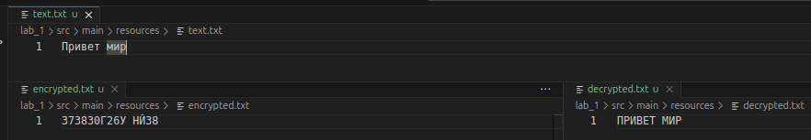Рисунок 5.3 - Входные и выходные данные второго примера

ВЫВОД
Познакомился научился работать с алгоритмами донаучной криптографии. В частности получен опыт реализации алгоритма шифра замены, в нестандартном варианте, с несколькими вариантами подстановки для символов к шифровке.

